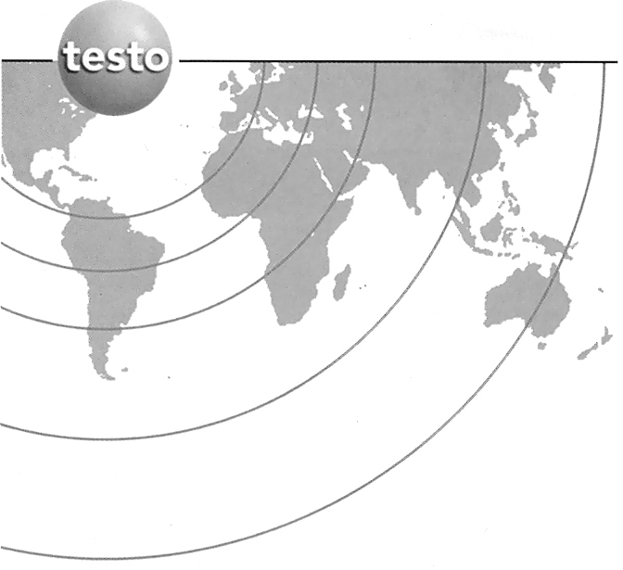

Люксметр
Testo 540

ПАСПОРТ

2013г.
ПАСПОРТ
Основные сведения об изделии
Люксметры Testo 540 предназначены для измерений освещенности в видимой области спектра излучений, создаваемой искусственными или естественными источниками, расположенными произвольно относительно приемника
Технические данные Testo 540
Характеристики | Значения
1. Диапазон показаний освещенности, лк | от 1 до 99990
2. Диапазон измерений освещенности, лк | от 100 до 99990
3. Предел допускаемой суммарной относительной погрешности, % | ± 8,0
Составляющие погрешности измерения освещенности:
- погрешность градуировки, %, не более | ± 5,0
- отклонение световой характеристики от линейной, %, не более | ± 3,0
- погрешность, вызванная отклонением относительной спектральной чувствительности фотометрической головки от относительной спектральной световой эффективности, %, не более | ± 5,0
- косинусная погрешность в диапазоне от 0 до 85° , %, не более | ± 4,0
4. Дискретность показаний
- в диапазоне от 1 до 19999, лк | 1
- в диапазоне от 20000 до 99990, лк | 10
5. Напряжение питания, В | Батарея 2х1,5 В  тип ААА
6. Габаритные размеры:
- габаритные размеры, мм, не более | 133 х 46 х 25
7. Масса (включая упаковку), кг, не более | 0,5

Комплект поставки
• Люксметр Testo 540 № ________________ 1 шт.
• Элементы питания -2 шт. 1 шт.
• Руководство по эксплуатации 1 шт.
• Протокол калибровки 1 шт.
м.п.

Хранение и транспортировка
Люксметр Testo 540 следует хранить в помещении при температуре от -40 до 70 °С и относительной влажности 80%, при отсутствии в воздухе пыли, паров кислот и щелочей, а также газов, вызывающих коррозию. Приборы транспортируются в заводской упаковке любым видом транспорта при условии защиты от атмосферных осадков.

Сроки службы, гарантии изготовителя
Гарантийный срок на Люксметр Testo 540 устанавливается 24 месяца со дня передачи приборов пользователю при соблюдении потребителем условий транспортирования, хранения, монтажа и эксплуатации.
Установленный нормативный срок службы измерителя составляет 5 лет при соблюдении потребителем условий транспортирования, хранения и эксплуатации.

Сведения об изготовителе
Testo AG  Postfach 1140,79849 Lenzkirch  Testo-Strasse 1,  Telefon 07653 681-700  Telefax 07653 681-701  e-mail: info@testo.de  internet: www.testo.com | Российское отделение - ООО «Тэсто Рус»  115054, Москва,  Большой Строченовский переулок, д.23 В, стр.1  Телефон +7(495)221-62-13  Факс +(495)221-62-16  e-mail: info@testo.ru  http://www.testo.ru
«Тэсто Рус» - эксклюзивный поставщик оборудования Testo на территории РФ, оказывает консультации, техническую поддержку, поверку, гарантию и сервис приборов Testo на территории России.

